Раздобреева Галина Анатольевна

Виктория Валерьевна

Бревнов. Маркетинг малого предприятия

Романов. Маркетинг

**Маркетинговое исследование.**

Маркетинг – вид человеческой деятельности, направленный на удовлетворение нужд и потребностей посредством обмена.

Потребность – нужда, принявшая специфическую форму в соответствии с культурным уровнем и личностью индивида.

Нужда – нехватка чего-либо.

Товар – все, что может удовлетворить потребность или нужду и предлагается рынку с целью привлечения внимания приобретения, использования или потребления.

Обмен – акт получение от какого-либо желаемого объекта предложения чего-либо взамен.

Рынок – совокупность существующих и потенциальных покупателей товаров.

Маркетинговое исследование – систематическое определение круга данных, необходимых в связи с состоящей перед организацией маркетинговой ситуации, их сбор, анализ и отчет о результатах.

Типичные задачи маркетингового исследования:

* Анализ потребителя;
* Изучение товаров конкурентов;
* Прогнозирование сбыта;
* Изучение реакции на новый товар потребителей;
* Изучение политики цен.

Схема маркетингового исследования.

1. Отбор источников информации;
2. Сбор информации;
3. Анализ собранной информации.

**Товар и товарная политика.**

Товарная единица – обособленная целостность, характеризуемая показателями величины: цены, внешнего оформления и другими атрибутами.

**Уровни товара**

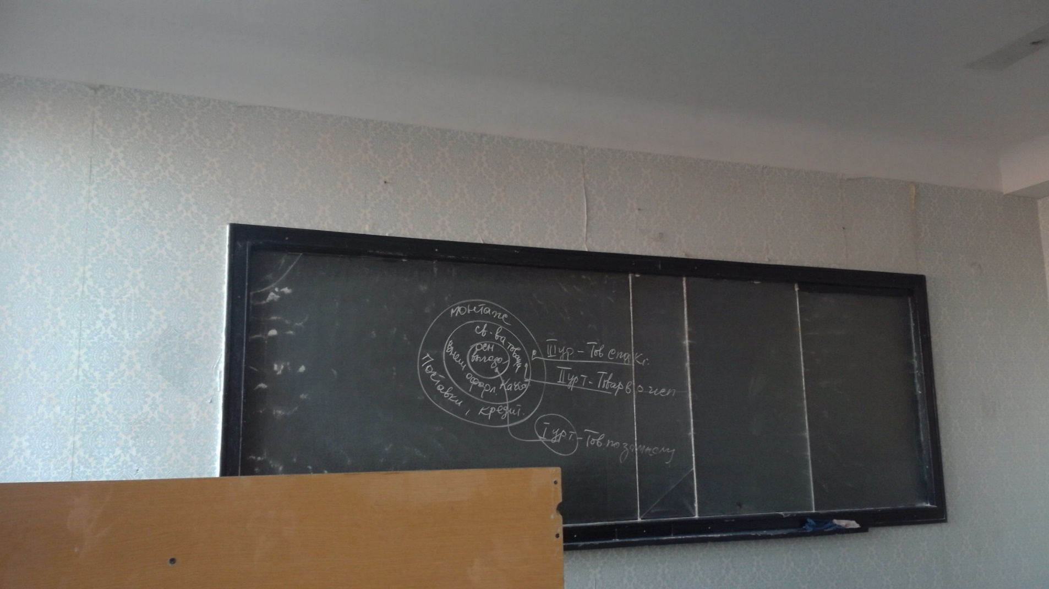

Жизненный цикл товара – время существования товара на рынке.

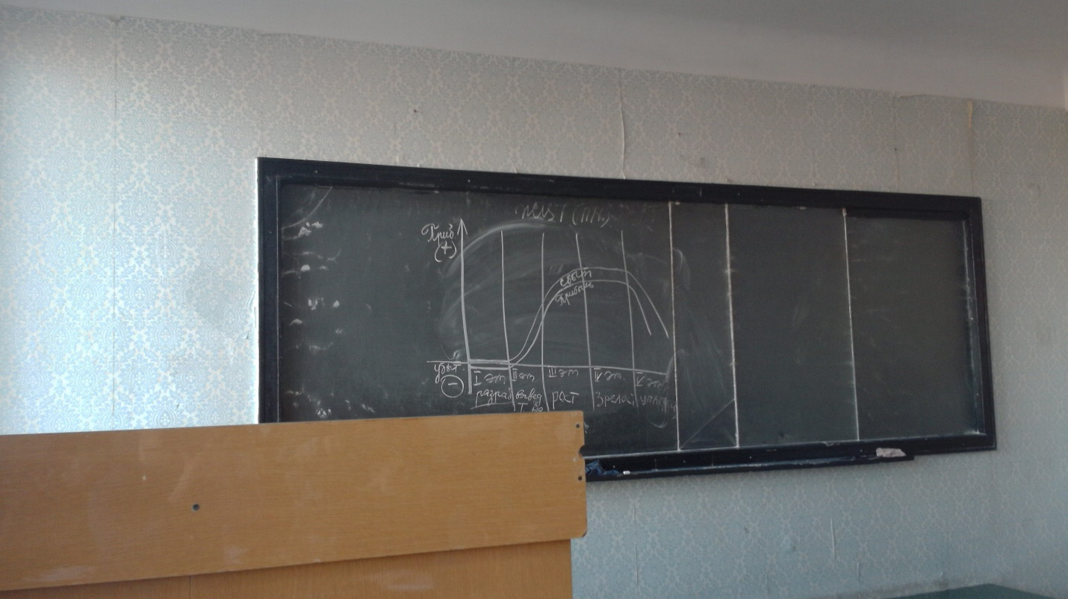

Этап внедрения: создать рынок для нового товара, темп роста товара не велик, маркетинговые расходы тоже не велики, конкуренция ограничена.

Этап роста: товар признается покупателями, быстрое увеличение спроса на него, появляется прибыль.

Этап зрелости: повышенное насыщение рынка товаром, снижение темпов роста продаж. Новый товар переходит в стадию традиционных товаров.

Этап спада: прекращение роста продаж, очень маленькая прибыль.

Сегментирование рынка – разбивка рынка на четкие группы покупателей, для каждой из которых могут потребоваться отдельные товары и соответствующие комплексы маркетинга.

Процесс сегментации рынка:

1. Формирование критериев сегментации;
2. Выбор метода и осуществление сегментации рынка;
3. Интерпретация полученных сегментов;
4. Выбор целевых сегментов рынка;
5. Позицирование товара;
6. Разработка планов маркетинга.

Принципы сегментирования:

1. Географический – расположение региона, численность и плотность населения, уровень инфляции;
2. Поведенческий принцип – повод для совершения покупки, искомые выгоды, интенсивность потребления, степень приверженности, информированность о товаре, отношение к товару;
3. Психографический принцип – тип личности, образ жизни, общественное положение;
4. Демографический принцип – образование, род занятий, уровень доходов.

**Ценообразование.**

Цена – стоимость товара; денежная сумма, которую готов заплатить покупатель.

Процесс ценообразования.

Конкурентоспособность товара. Типы рынков по степени конкуренции смотри МУ.

Каналы товародвижения – каналы распределения товаров.

Реклама, коммуникация с потребителем.

Итоги маркетингового исследования

**Роль и значение менеджмента.**

**Сущность менеджмента.**

**Цели, задачи, принципы, функции менеджмента.**

**Основные школы управления**

Менеджмент – самостоятельный вид профессионально осуществляемой деятельности, направленный на достижение в рыночных условиях намеченных целей путем рационального использования производственных ресурсов, трудовых ресурсов с применением принципов функций и методов экономического механизма менеджмента.

Менеджмент – управление в условиях рынка рыночной экономики и означает

1. Ориентацию рынка на спрос и потребности рынка, на запросы конкретных потребителей и организацию тех продуктов, которые пользуются спросом и могут принести прибыль.
2. Постоянное стремление к повышению эффективности производства, получению оптимальных результатов с меньшими затратами.
3. Хозяйственную самостоятельность, обеспечивающую свободу принятия управленческих решений.
4. Постоянная корректировка целей и программ в зависимости от состояния рынка.
5. Выявление конечного результата деятельности организации в процессе обмена.

Понятие менеджер означает принадлежность конкретного лица к конкретной управленческой деятельности, он специалист по управлению.

Цели менеджмента: прибыль или доход повышаются путем рациональной организации производственного процесса, развитие технико-экономической базы, эффективное использование трудового потенциала.

Функции менеджмента – целенаправленный вид управляющего воздействия на управляющую систему, осуществление которого рассматривается как часть процесса управления.

Отбор работников, лучше всего подходящих для выполнения задачи, систематическое и правильное использование материального стимуллирования для повышения производительности труда.